

Trabajo Práctico No. 5: Documentación y Testing

Arquitecturas Web (TUDAI)

Fecha: 26/11/2021

Profesores: Díaz Pace, Rodríguez y Serritella.

Alumnos: Fermin Medina y Ignacio Miguez.

Como esta administrado el back-end

En este proyecto se usó Spring (especificamente Spring Tools 4) y para que se ejecute la aplicación se utiliza el archivo “Entregable5Application.java” con la etiqueta @SpringBootApplication antes de definir la clase.

Esta dividido en 5 carpetas las cuales se nombran: Controllers, entities, model, repositories y services.

En la carpeta Controllers se encuentran los controladores para su respectiva entidad, estos funcionan como un controlador rest utilizando la etiqueta @RestController y también se utiliza la etiqueta @RequestMapping para que el cliente pueda referirse a ellos mediante el link definido por el programador. En estos controladores se encuentras los métodos básicos para formar el CRUD. Los controladores a su vez se conectan a los servicios para poder obtener datos del servidor y devolver una respuesta al cliente.

Las entidades se guardan en la carpeta entities. Aquí se guardan las clases con sus respectivos atributos y métodos. Para este proyecto solo se necesito crear los getter y setter de cada entidad. Para definir una entidad se usa la etiqueta @Entity y se utiliza la etiqueta @Id para definir el id.

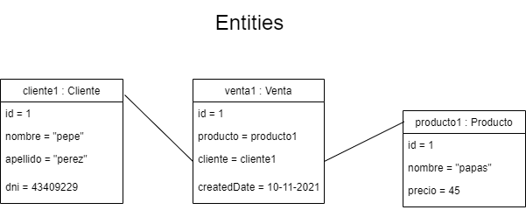

En la carpeta model se encuentra el DTO de cliente venta, este se utiliza para no tener que traer todo el cliente y toda la venta y así acortar el uso de memoria y tiempo de espera.

Para obtener los datos del servidor y realizar querys se utilizan los repositorios. Hay un repositorio para cada entidad y estos extienden de una interfaz llamada JPARepository la cual nos ahorra el tener que escribir querys bastante comunes y conocidas globalmente. Estos repositorios lo que nos permite es el crear querys para situaciones especificas y que el programador elabore manualmente la sentencia. El repositorio es una interfaz en la cual se utiliza la etiqueta @Component seguido de su nombre para definirla. En los repositorios del proyecto se encuentran algunas querys especificas que se utilizaron para el trabajo practico número 4.

Los servicios se almacenan en la carpeta llamada services. Estos son llamados por el controller para así llamar al repositorio y al obtener los datos devolverlos al controlador. En estas clases solo se utilizaron los métodos del CRUD y algunos métodos en especifico que se pidieron para el trabajo practico numero 4.

Vista de módulos

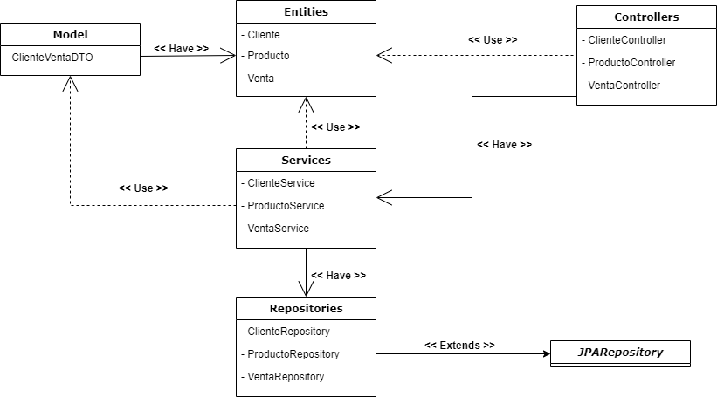

Vista C&C

